A | B
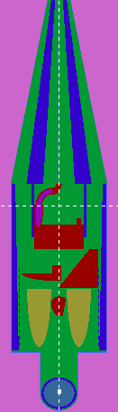 | Protocoles d’acquisition XVI | Doses calculées : | Littérature [1]:
 | Tête & cou :  Tension : 100 kV  Filtre : F0  mAs/proj : 0,1  Nb. projections : 366 | Cristallin : de 0,8 à 1,1 mGy  Squelette facial : 2,4 mGy  Thyroïde : de 0,7 mGy  Clavicule : de 2,5 à 3 mGy | Œil droit : 1 mGy  Œil gauche : 1,1 mGy  Mandibule : 8,3 mGy  Moelle épinière : 1,7 mGy  Parotides : 2,7 mGy
 | Poumon :  Tension : 120 kV  Filtre : F1  mAs/proj : 1,6  Nb. projections : 660 | Cœur : 19 mGy  Poumon traité : 24 mGy  Poumon sein : 14 mGy  Côtes : 34 à 62 mGy  Colonne vertébrale : 41 mGy  Vessie : 23 mGy | Cœur : 20 mGy  Poumon : 20 mGy  Poumon traité : 24 mGy  Poumon sein : 15 mGy  Moelle épinière : 12 mGy
 | Pelvis :  Tension : 120 kV  Filtre : F1  mAs/proj : 1,6  Nb. projections : 660 | Ovaires : 25 mGy  Colon sigmoïde : 19 mGy  Tête fémorale : 42 mGy  Vessie : 23 mGy | Rectum : 15mGy  Tête fémorale : 43 mGy  Tissus mous : de 20 à 25 mGy
Fig. 1 : A) Illustration du fantôme numérique utilisé dans PENELOPE pour l’estimation des doses aux organes. B) Tableau présentant les doses calculées par le simulateur MC pour différents protocoles d’acquisition ainsi que leur comparaison aux valeurs de la littérature.

